1. **Sơ đồ UseCase tổng quát**

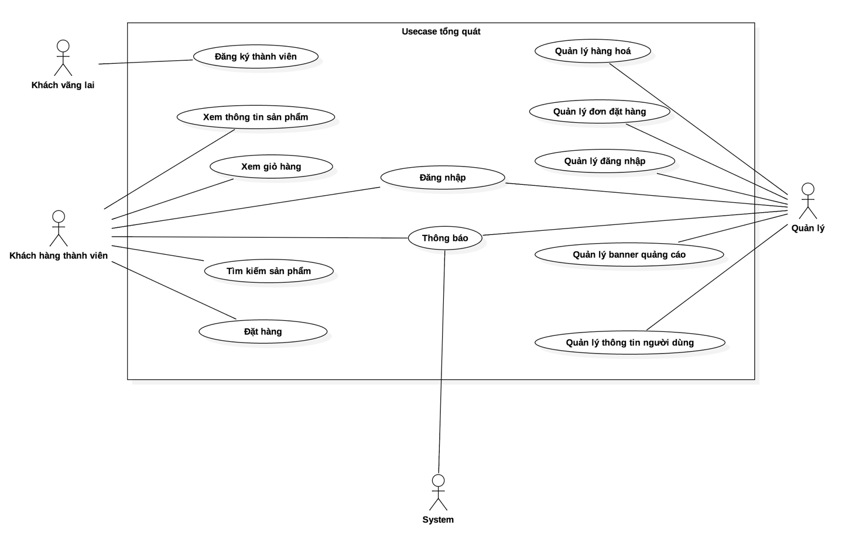

1. **Sơ đồ UseCase chi tiết và bảng mô tả Khách hàng**

Khi thực hiện hành động của khách hàng, phải include (đăng nhập) vào mỗi hình

1. 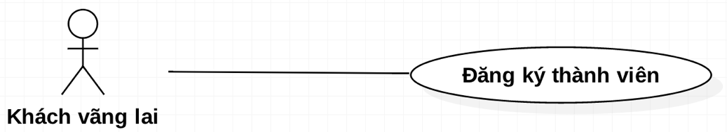**Sơ đồ usecase đăng ký thành viên**

|  |  |
| --- | --- |
| **Tên Use Case** | **Đăng ký thành viên** |
| **Actor** | **Khách vãng lai** |
| **Mô tả** | **Khách vãng lai đăng ký thành viên** |
| **Pre-conditions** | Cho phép khách hàng click vào nút đăng ký thành viên để hiện thị vào trong hệ thống |
| **Post -conditions** | **Success:** khi Khách hàng đăng ký thành công, hệ thống sẽ tự động chuyển đến trang chủ để chọn chức năng cần làm.  **Fail:** Khách hàng đăng ký thiếu thông bắt buộc hoặc không có kết nối được mạng. |
| Luồng sự kiện chính | 1. Actor chọn chức năng Đăng ký thành viên. 2. Hệ thống hiển thị Bảng đăng ký thành viên.   2.1 Actor nhập thông tin  2.2 Actor nhấn nút đăng ký  2.3 Hệ thống kiểm tra:   1. Actor đăng ký thành công và trở thành thành viên của hệ thống.   **Rẽ nhánh 2.3**   * Nếu thông tin chính xác hệ thống báo đăng ký thành công và quay về màn hình đăng nhập * Nếu thông tin không chính xác, hệ thống yêu cầu nhập lại. * Nếu tài khoản tồn tại, hệ thống yêu cầu khách hàng đổi tên đăng nhập khác |
| Luồng sự kiện phụ | 1. Actor nhấn nút thoát 2. Hệ thống hủy màn hình đăng ký thành viên |

1. 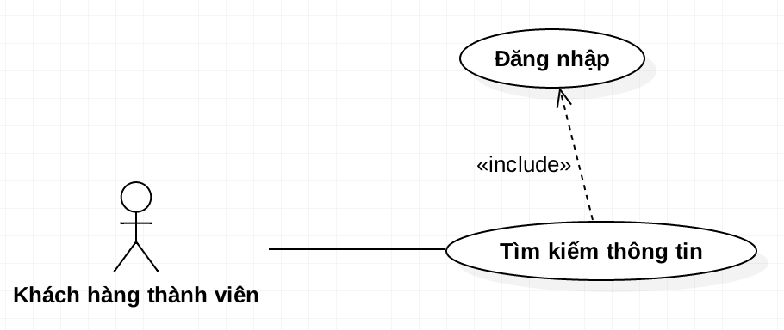**Sơ đồ usecase khách hàng tìm kiếm sản phẩm**

|  |  |
| --- | --- |
| **Tên Use Case** | **Tìm kiếm sản phẩm** |
| **Actor** | **Khách hàng thành viên** |
| **Mô tả** | **Khách hàng thành viên tìm kiếm sản phẩm** |
| **Pre-conditions** | Actor chọn vào ô tìm kiếm sản phẩm |
| **Post -conditions** | **Success:** khi Khách hàng tìm kiếm đúng tên, hệ thống sẽ hiển thị ra những sản phẩm cần tìm  **Fail:** Khách hàng nhập sai tên sản phẩm hoặc không có kết nối được mạng. |
| Luồng sự kiện chính | 1. Actor đăng nhập thành công 2. Hệ thống hiển thị màn hình chính của app 3. Actor chọn chức năng tìm kiếm. 4. Hệ thống hiển thị ô tìm kiếm. 5. Khách hàng nhập tên sản phẩm 6. Khách hàng nhấn nút tìm kiếm 7. Hệ thống kiểm tra: 8. Actor chọn vào sản phẩm cần xem   **Rẽ nhánh 7:**   * + - * Nếu tên sản phẩm chính xác hệ hiển thị sản phẩm cần tìm       * Nếu tên sản phẩm không chính xác, hệ thống không hiển thị ra sản phẩm |
| Luồng sự kiện phụ | 1. Actor nhấn nút thoát 2. thống hủy màn hình quản lý |

1. **Sơ đồ usecase khách hàng đăng ký**

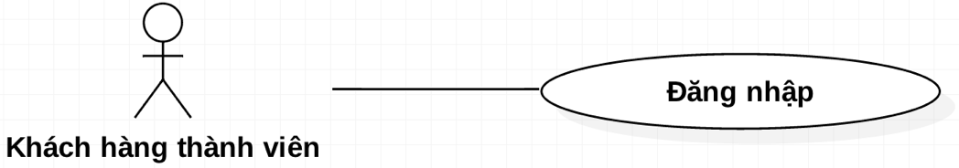

|  |  |
| --- | --- |
| **Tên Use Case** | **Đăng nhập** |
| **Actor** | **Khách hàng thành viên** |
| **Mô tả** | **Khách hàng thành viên đăng nhập** |
| **Pre-conditions** | Actor đăng nhập vào hệ thống |
| **Post -conditions** | **Success:** khi Khách hàng đăng nhập thành công, hệ thống sẽ tự động chuyển đến trang chủ để chọn chức năng cần làm.  **Fail:** Khách hàng đăng nhập sai ID, password hoặc không có kết nối được mạng. |
| Luồng sự kiện chính | 1. Actor chọn chức năng Đăng nhập. 2. Hệ thống hiển thị Bảng đăng nhập.    1. Khách hàng nhập thông tin    2. Khách hàng nhấn nút đăng nhập    3. Hệ thống kiểm tra: 3. Actor xem và chỉnh sửa thông tin cá nhân.   **Rẽ nhánh 2.c**   * + - * Nếu thông tin chính xác hệ thống báo đăng ký thành công và chuyển đến bảng thông tin khách hàng.       * Nếu thông tin không chính xác, hệ thống yêu cầu nhập lại. |
| Luồng sự kiện phụ | 1. Actor nhân nút thoát 2. Hệ thống huỷ màn hình đăng nhập |

1. 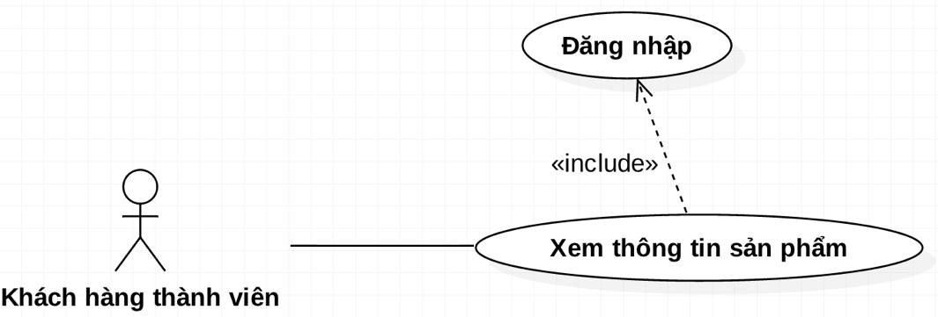**Sơ đồ usecase khách hàng xem thông tin sản phẩm**

|  |  |
| --- | --- |
| **Tên Use Case** | **Xem thông tin sản phẩm** |
| **Actor** | **Khách hàng thành viên** |
| **Mô tả** | **Khách hàng xem thông tin sản phẩm** |
| **Pre-conditions** | Actor vào trang chủ xem thông tin sản phẩm |
| **Post -conditions** | **Success:** khi khách hàng chọn vào loại sản phẩm thì dánh sách sản phầm của từng loại sẽ hiện ra  **Fail:** Không có kết nối mạng khi vào trang chủ |
| Luồng sự kiện chính | 1. Actor đăng nhập thành công 2. Hệ thống hiển thị màn hình chính của app 3. Actor chọn loại sản phẩm 4. Hệ thống hiển thị danh sách sản phẩm của loại sản phẩm |
| Luồng sự kiện phụ | 1. Actor nhân nút thoát 2. Hệ thống huỷ màn hình danh sách sản phẩm |

1. 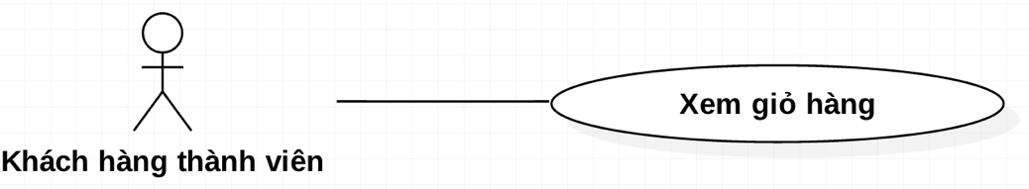**Sơ đồ usecase khách hàng xem thông tin giỏ hàng**

|  |  |
| --- | --- |
| **Tên Use Case** | **Xem thông tin giỏ hàng** |
| **Actor** | **Khách hàng thành viên** |
| **Mô tả** | **Khách hàng xem thông tin giỏ hàng** |
| **Pre-conditions** | Actor chọn chức năng xem thông tin giỏ hang |
| **Post -conditions** | **Success:** khi khách hàng chọn vào nút giỏ hàng thì màn hình hiện thị ra danh sách món hàng đang mua  **Fail:** Không có kết nối mạng khi vào giỏ hàng |
| Luồng sự kiện chính | 1. Actor chọn nút giỏ hàng 2. Hệ thống hiển thị danh sách sản phẩm đang mua 3. Actor chỉnh sửa số lượng sản phẩm 4. Hệ thống hiển thị số lượng tăng giảm   **Rẽ nhánh 4:**   * Nếu số lượng tăng thì số tiền sẽ tang * Nếu số lượng bằng 0 thì sản phẩm bị xoá |
| Luồng sự kiện phụ | 1. Actor nhấn nút thoát 2. Hệ thống huỷ màn hình danh sách giỏ hàng |

1. **Sơ đồ usecase khách hàng đặt hàng**

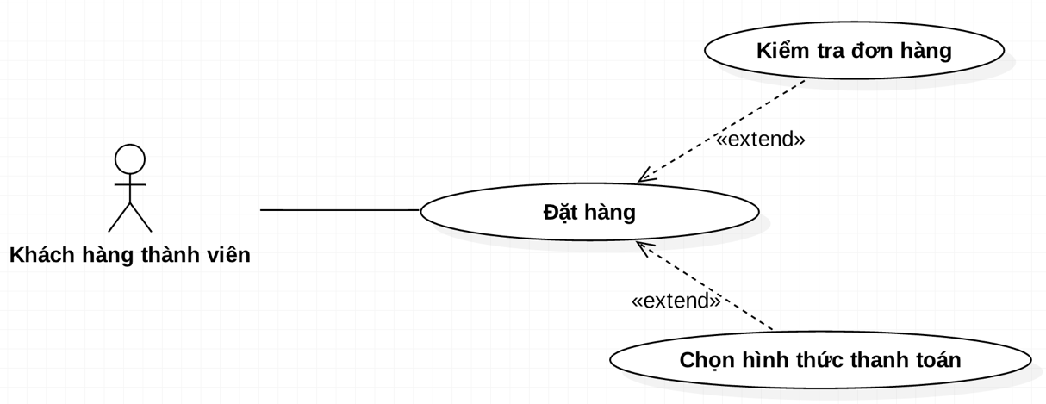

|  |  |
| --- | --- |
| **Tên Use Case** | **Đặt hàng** |
| **Actor** | **Khách hàng thành viên** |
| **Mô tả** | **Khách hàng đặt hàng** |
| **Pre-conditions** | Actor chọn vào nút đặt hàng |
| **Post -conditions** | **Success:** khi khách hàng chọn vào nút đặt hang, thông tin mua hàng và món hàng sẽ được gửi lên server  **Fail:** Không có kết nối mạng khi chọn nút đặt hàng |
| Luồng sự kiện chính | * Actor điền thông tin mua hàng * Hệ thống hiển thị thông tin mua hàng * Actor chọn nút đặt hàng * Hệ thống hiển thị thông báo khách hàng đặt hàng thành công   **Rẽ nhánh 1:**   * Nếu khách hàng không nhập thông tin thì hệ thống sẽ thông báo bắt buộc nhập * *Extend Use Case Kiểm tra đơn hàng* * *Extend Use Case Chọn hình thức thanh toán* |
| Luồng sự kiện phụ | 1. Actor nhấn nút thoát 2. Hệ thống huỷ đơn đặt hàng |
| <Extend Use Case> | **Kiểm tra đơn hàng**   1. Actor kiểm tra số lượng hàng đã chọn, số tiền 2. Hệ thống cập nhật số lượng đúng đơn hàng 3. Actor chuyển sang bước khác 4. Actor nhấn nút thoát 5. Hệ thống thoát màn hình giỏ hàng |
| <Extend Use Case> | **Chọn hình thức thanh toán**   1. Actor chọn hình thức thanh toán ( COD(*) hoặc chuyển khoản 2. Hệ thống cập nhật hình thức thanh toán của khách hàng 3. Actor nhấn nút thoát 4. Hệ thống huỷ màn hình đặt hàng   (*) : COD là (Cash Only Delivery ) là hình thức thanh toán khi khách hàng nhận được hàng |

1. **. Sơ đồ usecase System thông báo cho khách hàng**

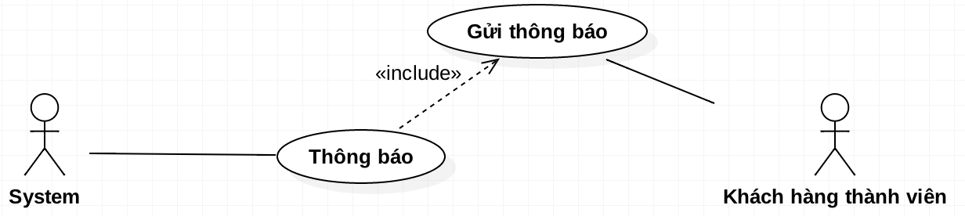

|  |  |
| --- | --- |
| **Tên Use Case** | **Thông báo** |
| **Actor** | **System, Khách hàng thành viên** |
| **Mô tả** | **System thực hiện hành động thông báo** |
| **Pre-conditions** | Actor thông báo |
| **Post -conditions** | **Success:** Khách hàng nhận được thông báo từ System  **Fail:** Không có kết nối mạng |
| Luồng sự kiện chính | 1. Hệ thống gửi thông báo 2. Khách hàng thành viên nhận được thông báo |
| Luồng sự kiện phụ | 1. Actor ngắt kết nối mạng 2. Hệ thống không thông báo đến khách hàng |

1. 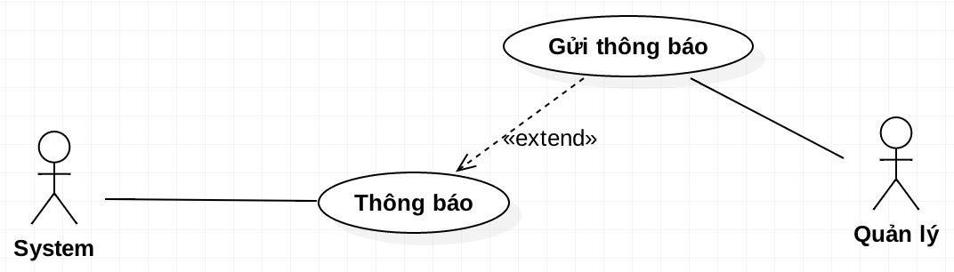.Sơ đồ usecase Quản lý gửi thông báo

|  |  |
| --- | --- |
| **Tên Use Case** | **Thông báo** |
| **Actor** | **System, Quản lý** |
| **Mô tả** | **System thực hiện hành động gửi thông báo** |
| **Pre-conditions** | Actor gứi thông báo |
| **Post -conditions** | **Success:** Quản lý gửi thông báo thành công cho Khách hàng  **Fail:** Không có kết nối mạng |
| Luồng sự kiện chính | 1. Actor system nhận lệnh gửi thông báo từ Actor quản lý 2. Hệ thống thực hiện lệnh từ Actor quản lý  * Extend UseCase Quản lý gửi thông báo |
| Luồng sự kiện phụ | 1. Actor ngắt kết nối mạng 2. Hệ thống không thông báo đến khách hàng |
| <Extend Use Case> | **Gửi thông báo**   1. Actor Quản lý gửi thông báo 2. System thực hiện hành động gửi thông báo cho 3. Actor Quản lý nhấn nút thoát 4. System thoát khỏi màn hình thông báo |

1. **Sơ đồ UseCase chi tiết và bảng mô tả Quản lý:**
2. **Sơ đồ usecase quản lý đăng nhập**

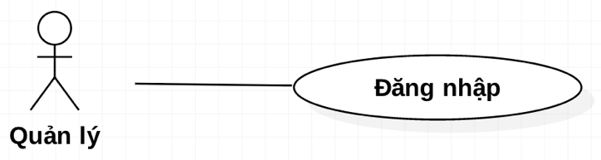

|  |  |
| --- | --- |
| **Tên Use Case** | **Đăng nhập** |
| **Actor** | **Quản lý** |
| **Mô tả** | **Quản lý đăng nhập** |
| **Pre-conditions** | Actor đăng nhập vào hệ thống |
| **Post -conditions** | **Success:** khi quản lý đăng nhập thành công, hệ thống sẽ tự động chuyển đến trang chủ để chọn chức năng cần làm.  **Fail:** Quản lý đăng nhập sai ID, password hoặc không có kết nối được mạng. |
| Luồng sự kiện chính | 1. Actor chọn chức năng Đăng nhập. 2. Hệ thống hiển thị màn hình đăng nhập.    1. Quản lý nhập thông tin    2. Quản lý nhấn nút đăng nhập    3. Hệ thống kiểm tra:   **Rẽ nhánh 2.c**   * Nếu thông tin chính xác hệ thống báo đăng ký thành công và chuyển đến màn hình quản lý * Nếu thông tin không chính xác, hệ thống yêu cầu nhập lại. |
| Luồng sự kiện phụ | 1. Actor nhấn nút thoát   Hệ thống thoát app |

1. 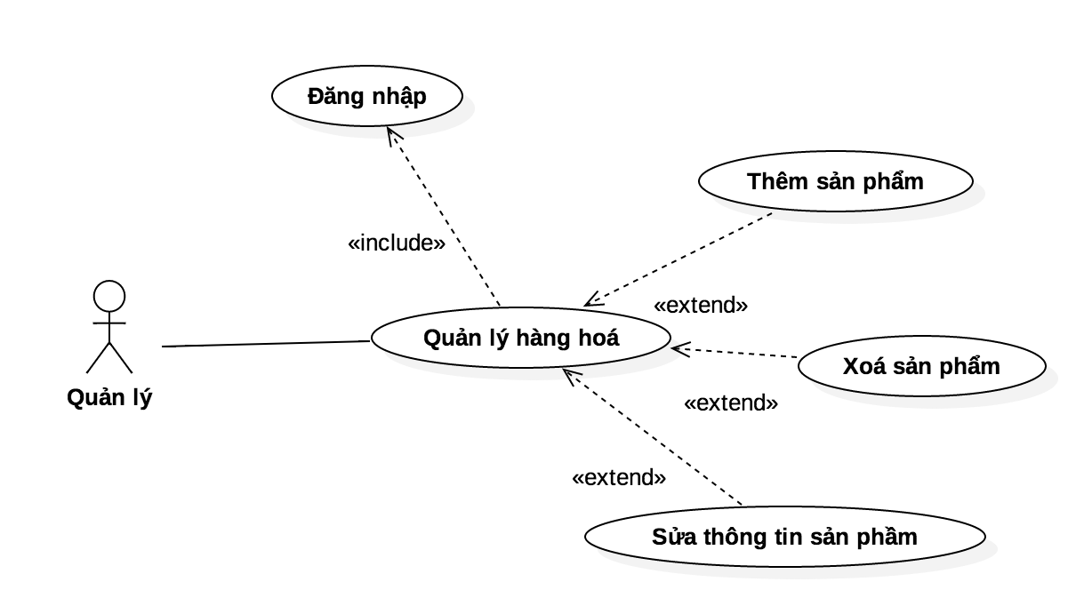**Sơ đồ usecase quản lý hàng hoá**

|  |  |
| --- | --- |
| **Tên Use case** | **Quản lý hàng hoá** |
| **Actor** | **Quản lý** |
| **Mô tả** | **Quản lý xem thông tin sản phẩm và thực hiện các chức năng: Thêm, Xóa, Sửa** |
| **Pre-conditions** | Actor đăng nhập vào hệ thống. |
| **Post -conditions** | **Success:** khi quản lý thêm, xóa, sửa thành công, hệ thống sẽ tự động cập nhật lại màn hình quản lý sản phẩm để chọn chức năng cần làm.  **Fail:** Quản lý đăng nhập sai ID, password hoặc không có kết nối được mạng. |
| Luồng sự kiện chính | 1. Actor đăng nhập thành công sẽ vào màn hình chính quản lý sản phẩm. 2. Hệ thống hiển thị màn hình quản lý sản phẩm  * *Extend Use Case Thêm sản phẩm* * *Extend Use Case Xóa sản phẩm* * *Extend Use Case Sửa thông tin sản phẩm* |
| Luồng sự kiện phụ | 1. Actor nhấn nút Thoát 2. Hệ thống hủy màn hình Quản lý thông tin sản phẩm |
| < Extend Use Case> | **Thêm Sản Phẩm**   1. Actor chọn vào nút thêm sản phẩm 2. Hệ thống hiển thị màn hình thêm sản phẩm 3. Actor nhập đầy đủ thông tin sản phẩm 4. Actor nhấn nút thêm 5. Hệ thống cập nhật CSDL. 6. Hệ thống hiển thị thông báo thêm thành công.   ***Rẽ nhánh 3:***   * Nếu quản lý nhập đầy đủ thông tin, hệ thống không cho thực hiện chức năng thêm   ***Rẽ nhánh 5:***   * *Nếu không có mạng, hệ thống không thể cập nhật CSDL* |
| < Extend Use Case> | **Xóa Sản Phẩm**   1. *Actor chọn thông tin sản phẩm từ danh sách sản phẩm* 2. Hệ thống hiển thị thông tin sản phẩm 3. Actor nhấn nút xóa 4. Hệ thống cập nhật CSDL 5. Hệ thống hiển thị thông tin cập nhật 6. Actor nhấn nút thoát 7. *Hệ thống trở về màn hình chính của app*. |
| < Extend Use Case> | **Sửa Thông Tin Sản Phẩm**   1. Actor chọn thông tin sản phẩm từ danh sách sản phẩm. 2. Hệ thống hiển thị thông tin sản phẩm. 3. Actor thay đổi thông tin sản phẩm. 4. Actor nhấn nút sửa. 5. Hệ thống kiểm tra.    * + Nếu nhập sai. Hệ thống báo lỗi và chuyển về màn hình sửa thông tin sản phẩm.      + Nếu đúng. Hệ thống cập nhật thông tin sản phẩm. 6. Hệ thống cập nhật CSDL. 7. Hệ thống hiển thị thông tin cập nhật. 8. Actor nhấn nút thoát. 9. Hệ thống hiển thị màn hình chính của app quản lý |

1. 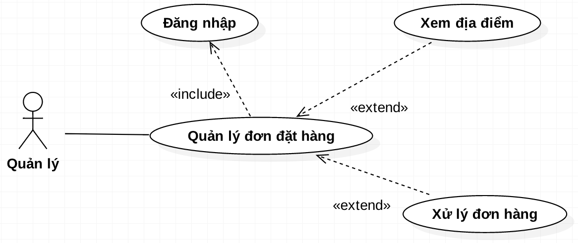Sơ đồ usecase quản lý đơn đặt hàng:

// xử lý đơn hàng: gồm chuyển hàng, soạn hàng, comfirm khách hàng .v…v..

|  |  |
| --- | --- |
| **Tên Use case** | **Quản lý đơn đặt hàng** |
| **Actor** | **Quản lý** |
| **Mô tả** | **Quản lý xem nội dung đơn hàng và thực hiện các chức năng:** Xem địa điểm, Xử lý đơn hàng |
| **Pre-conditions** | Actor đăng nhập vào hệ thống. |
| **Post -conditions** | **Success:** Quản lý tiến hành xử lý đơn hang và xem địa điểm gửi hang  **Fail:** Quản lý không nhận được vị trí GPS, không gửi được thông báo hoặc không có kết nối được mạng. |
| Luồng sự kiện chính | 1. Actor đăng nhập thành công sẽ vào màn hình chính của app quản lý 2. Actor chọn quản lý đơn hàng 3. Hệ thống hiển thị màn hình danh sách các đơn hàng  * *Extend Use Case Xác định địa điểm* * *Extend Use Case Xử lý đơn hàng* |
| Luồng sự kiện phụ | 1. Actor nhấn nút Thoát 2. Hệ thống hủy màn hình Quản lý đơn đặt hàng và hiển thị màn hình chính của app quản lý |
| < Extend Use Case> | **Xem địa điểm**   1. Actor chọn nút xem vị trí 2. Hệ thống hiển thị khoảng cách giữa khách hàng và quản lý trên google map 3. Actor nhấn nút chỉ đường để hướng dẫn đường đi 4. Actor nhấn nút thoát 5. *Hệ thống hiển thị lại danh sách đơn đặt hàng* |
| < Extend Use Case> | **Xử lý đơn hàng**   1. **Actor chọn xem chi tiết đơn hàng** 2. **Hệ thống hiển thị chi tiết đơn hàng** 3. **Actor kiểm tra hàng và gửi thông báo xác nhận đơn hàng với khách hàng** 4. **Hệ thống gửi thông báo xác nhận với khách hàng** 5. **Actor tiến hành giao hàng** 6. **Actor nhấn nút thoát** 7. **Hệ thống trở về màn hình danh sách các đơn hàng** |

1. 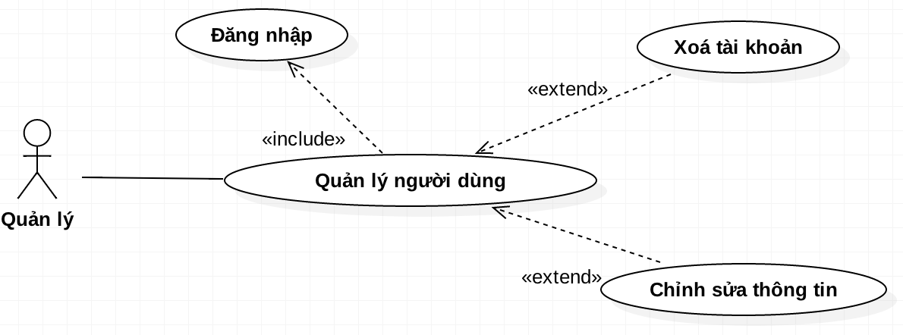Sơ đồ usecase quản lý người dùng:

|  |  |
| --- | --- |
| **Tên Use case** | **Quản lý người dung** |
| **Actor** | **Quản lý** |
| **Mô tả** | **Quản lý người dùng và thực hiện các chức năng:** Xoá tài khoản, Chỉnh sửa thông tin |
| **Pre-conditions** | Actor đăng nhập vào hệ thống. |
| **Post -conditions** | **Success:** Quản lý tiến hành chỉnh sửa thông tin và xoá tài khoản  **Fail:** Quản lý không thực hiện được chức năng quản lý người dùng hoặc không có kết nối được mạng. |
| Luồng sự kiện chính | Actor đăng nhập thành công sẽ vào màn hình chính của app quản lý  Actor chọn quản lý người dung  Hệ thống hiển thị màn hình danh sách các tài khoản đang sử dụng   * *Extend Use Case Xoá tài khoản* * *Extend Use Case Chỉnh sửa thông tin* |
| Luồng sự kiện phụ | 1. Actor nhấn nút Thoát 2. Hệ thống hủy màn hình Quản lý đơn đặt hàng và hiển thị màn hình chính của app quản lý |
| < Extend Use Case> | ***Xoá tài khoản***   1. **Actor chọn thông tin khách hàng** 2. **Hệ thống hiển thị danh sách khách hàng** 3. **Actor chọn xem chi tiết tài khoản** 4. **Hệ thống hiển thị chi tiết tài khoản** 5. **Actor chọn nút xoá** 6. **Hệ thống cập nhật CSDL** 7. **Actor nhấn nút thoát** 8. **Hệ thống thoát màn hình danh sách tài khoản** |
| < Extend Use Case> | **Chỉnh sửa thông tin**   1. **Actor chọn thông tin khách hàng** 2. **Hệ thống hiển thị danh sách khách hàng** 3. **Actor chọn xem chi tiết tài khoản** 4. **Hệ thống hiển thị chi tiết tài khoản** 5. **Actor chỉnh sửa thông tin tài khoản** 6. **Actor chọn cập nhật** 7. **Hệ thống cập nhật lại thông tin khách hàng** 8. **Actor nhấn nút thoat** 9. **Hệ thống thoát màn hình danh sách tài khoản** |

1. 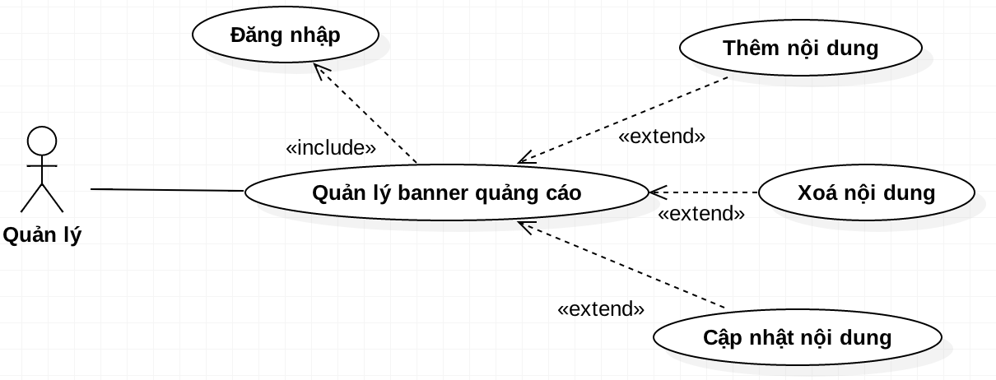Sơ đồ usecase quản lý banner quảng cáo

|  |  |
| --- | --- |
| **Tên Use case** | **Quản lý banner quảng cáo** |
| **Actor** | **Quản lý** |
| **Mô tả** | **Quản lý banner quảng cáo và thực hiện các chức năng:** Thêm, xoá, cập nhật nội dung |
| **Pre-conditions** | Actor đăng nhập vào hệ thống. |
| **Post -conditions** | **Success:** Quản lý tiến hành them, xoá, cập nhật thông tin banner quảng cáo  **Fail:** Quản lý không thực hiện được các chức năng quản lý banner hoặc không có kết nối được mạng. |
| Luồng sự kiện chính | 1. Actor đăng nhập thành công sẽ vào màn hình chính của app quản lý 2. Actor chọn quản lý banner 3. Hệ thống hiển thị màn hình danh sách các hình ảnh banner quảng cáo  * *Extend Use Case Xoá nội dung* * *Extend Use Case Thêm nội dung* * *Extend Use Case Sửa nội dung* |
| Luồng sự kiện phụ | 1. Actor nhấn nút Thoát 2. Hệ thống hủy màn hình Quản lý banner và hiển thị màn hình chính của app quản lý |
| <Extend Use Case> | ***Xoá nội dung***   1. Actor chọn nội dung 2. Hệ thông hiển thị nội dung được chọn 3. Actor chọn xoá 4. Hệ thống cập nhật CSDL 5. Actor nhấn nút thoát 6. Hệ thống quay về màn hình chính của app |
| <Extend Use Case> | **Thêm nội dung**   1. **Actor chọn nội dung cần thêm vào** 2. **Hệ thống hiển thị hình ảnh cần chọn** 3. **Actor chọn lưu** 4. **Hệ thống cập nhật CSDL được thêm** 5. **Actor nhấn nút thoát** 6. **Hệ thống quay về màn hình chính của app** |
| <Extend Use Case> | **Sửa nội dung**  **Actor chọn nội dung cần được sửa**  **Hệ thống hiển thị nội dung cần sửa**  **Actor cập nhật lại thông tin**  **Hệ thống cập nhật CSDL**  **Actor nhấn nút thoát**  **Hệ thống quay về màn hình chính của app** |

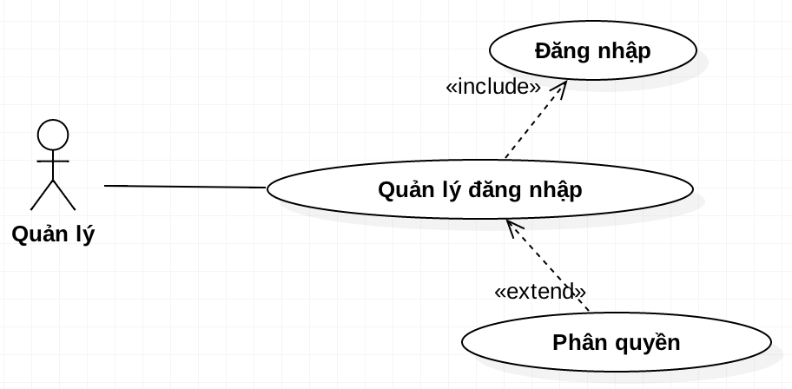6 . Sơ đồ usecase quản lý đăng nhập

|  |  |
| --- | --- |
| **Tên Use case** | **Quản lý đăng nhập** |
| **Actor** | **Quản lý** |
| **Mô tả** | **Quản lý đăng nhập và thực hiện chức năng phân quyền** |
| **Pre-conditions** | Actor đăng nhập vào hệ thống. |
| **Post -conditions** | **Success:** Quản lý tiến hành phân quyền cho tài khoản  **Fail:** Quản lý không thực hiện được các chức năng quản lý đăng nhập hoặc không có kết nối được mạng. |
| Luồng sự kiện chính | 1. Actor đăng nhập thành công sẽ vào màn hình chính của app quản lý 2. Actor chọn quản lý đăng nhập 3. Hệ thống hiển thị danh sách tài khoản để phân quyền  * *Extend Use Case Phân quyền* |
| Luồng sự kiện phụ | 1. Actor nhấn nút Thoát 2. Hệ thống hủy màn hình Quản lý đăng nhập và hiển thị màn hình chính của app quản lý |
| <Extend Use Case> | ***Phân quyền***   1. **Actor chọn vào tài khoản** 2. **Hệ thống hiển thị tài khoản** 3. **Actor chọn phân quyền tài khoản**    * 1. **Actor cấp quyền admin cho tài khoản khác, hệ thống cấp nhật CSDL**      2. **Actor xoá quyền admin cho tài khoản, hệ thống cập nhật CSDL** 4. **Actor nhấn nút thoát** 5. **Hệ thống thoát màn hinh và hiển thị màn hinh** |